深 圳 大 学 实 验 报 告

课程名称 脑与认知科学
项目名称 认知过程中的面孔识别加工
学 院 计算机与软件学院
专 业 软件工程（腾班）
指导教师 钟圣华
报 告 人 黄亮铭 学号 2022155028
实验时间 2024年09月16日2024年10月14日
提交时间 2024年10月14日

教务处制

一、实验目的与要求
1. 通过实验加深对物体识别过程的了解；
2. 掌握Psychtoolbox或PsychoPy的基本使用方法；
3. 具备使用Psychtoolbox或PsychoPy设计基本物体识别实验的初步能力；

二、实验内容与方法
1. 请简述你在本次实验中所使用的基本命令。
本次实验主要以PsychoPy Builder的图像化操作为主，命令使用相对较少。主要使用了globalClock.getTime()用于记录被试判断人物图像是否出现过所消耗的时间。

三、实验结论或体会
1. 请给出对于练习题实验内容选择的原因。
1）理论意义：面孔识别是认知心理学中一个非常重要的研究领域。倒置面孔和模糊面孔的识别难度增加是认知科学中一个经典的现象，研究这一现象有助于我们更好地理解面孔识别的认知机制。
2）使用Psychtoolbox或PsychoPy等工具可以方便地控制面孔图像的呈现方式（如倒置、模糊处理），并且可以精确地测量被试的反应时间和准确率，这使得实验设计和操作具有很高的可行性。
3）面孔识别在日常生活中扮演着重要角色，如社交互动、安全监控等。了解倒置和模糊面孔对识别的影响，可以帮助我们设计更好的人脸识别系统，提高其在复杂条件下的识别能力。

四、练习题（每一题都请详细回答，在系统上传代码）
1．现有的文献认为，人们对倒置的面孔、模糊的面孔等可能会出现加工时长增加、准确率下降的问题，现请你设计一个相关实验，判断不同的面孔是否会出现上述现象。请按照认知科学要求，画出对应的实验流程图，并叙述实验的对照组如何设置，并分析实验结果。
熟悉程度判断实验举例：可以显示大家都认识的名人。也可以是陌生人，让被试先通过照片打乱顺序看几遍，再进入判断阶段，判断该照片是否看过。然后通过正确率、反应时等指标进行比较。
4.1实验目的
探究倒置面孔和模糊面孔对识别准确率和反应时间的影响。
4.2对照组设置
本次实验设置原始照片对照组、倒置照片对照组、模糊照片对照组以及模糊倒置照片对照组。本次实验以原始照片对照组作为基准，探究被试在没有任何外部干扰下的人脸识别的表现水平。倒置照片对照组、模糊照片对照组和模糊倒置照片对照组则用来评估这些干扰因素对于被试的认知能力的影响。
4.3实验流程
实验准备：选择一组面孔（可以是名人，也可以是陌生人），对人像进行倒置、模糊等处理。
实验指导：向被试介绍实验的要求和操作方式。
循环是否结束？
给出一组人物图像，每张图像停留1.5s，被试需要记住他们。
给出一张经过处理的图像，被试有无限的时间判断该任务是否在上一组人物图像中出现过。
进入循环
数据记录并展示：向被试展示每张图像判断消耗时间以及整体的正确率。
实验结束：感谢被试
是
否

图1：实验流程图
如实验流程图所示，在实验开始前我们会选择一组面孔（可以是名人，也可以是陌生人），对人像进行倒置、模糊等处理。接下来向被试介绍实验的要求和操作方式。然后给出一组人物图像，每张图像停留1.5s，被试需要记住他们。再进入循环，在循环内部会给出一张经过处理的图像，被试有无限的时间判断该任务是否在上一组人物图像中出现过。循环结束后向被试展示每张图像判断消耗时间以及整体的正确率。在实验结束的时候感谢被试。

4.4实验实现
本次实验使用PsychoPy Builder实现。实验一共分为八个Routine，分别为：开始动画、规则讲解、提示词1、人像组1、提示词2、人像组2、数据记录及展示、结束致谢。
4.4.1开始动画
开始动画一共持续5秒，期间可以使用键盘跳过动画。开始动画的目的主要是引入实验。效果图如下所示。

图2：开始动画
4.4.2规则讲解
该部分主要以文字内容为主，提示被试在实验中需要完成的任务。在被试阅读完规则后可以按下键盘任意按键即可开始实验。规则的文字部分如下图所示。
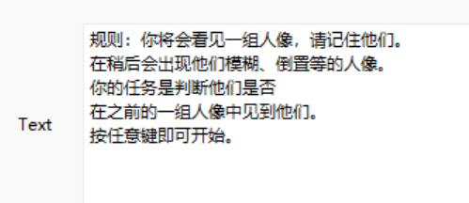
图3：规则
4.4.3提示词1
该部分主要是再次提示被试接下来需要完成的任务为记住稍后出现的一组人物图像。提示的文字信息如下图所示。此外，为防止误触，我设置了在0.4s后按任意键方有响应。
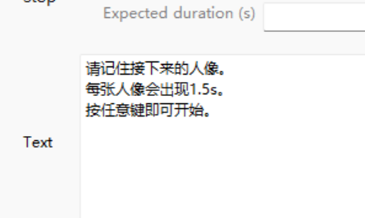
图4：提示词1
4.4.4人像组1
在该部利用循环组件设置放置一组正置且清晰的人像，被试的任务是记住他们。效果图如下所示。
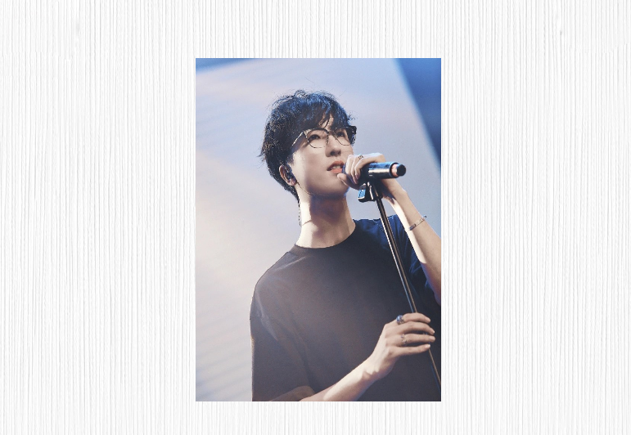
图5：人像组1效果
4.4.5提示词2
该部分主要是再次提示被试接下来需要完成的任务判断稍后出现的一组人物图像是否在之前出现过。提示的文字信息如下图所示。此外，为防止误触，我设置了在0.4s后按任意键方有响应。
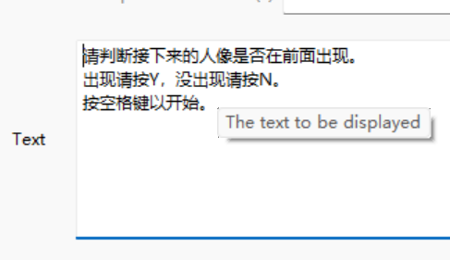
图6：提示词2
4.4.6人像组2
在该部分会有文本询问被试当前显示的人像是否在之前出现过，被试需要按下键盘的Y或N键判断是否出现过。程序会记录被试的反应时间和选择结果。
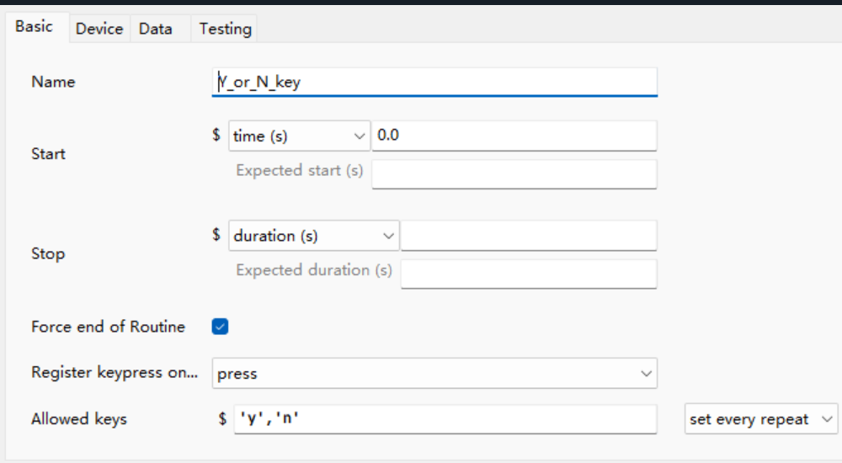 | 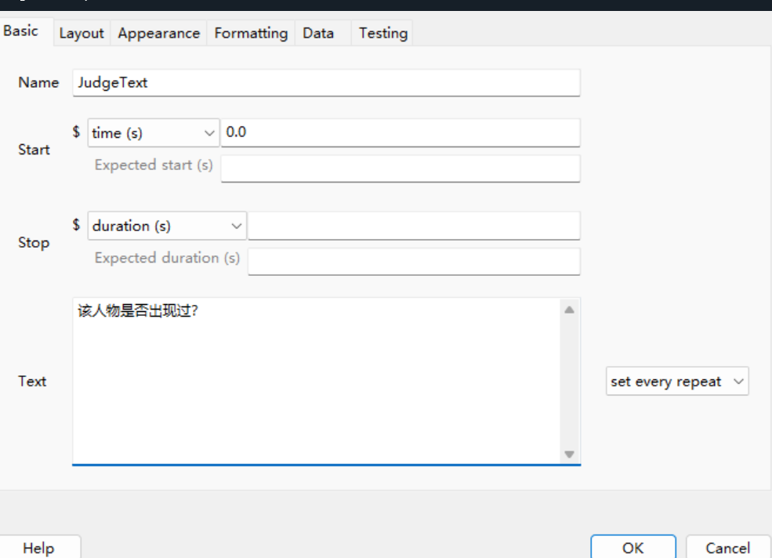 | 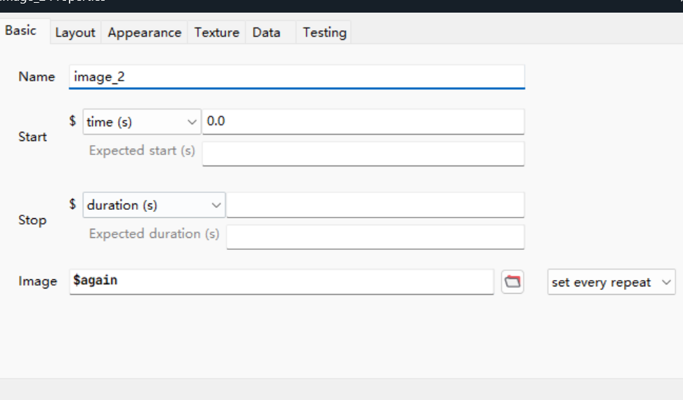
图7：键盘、文本、图像各组件设置
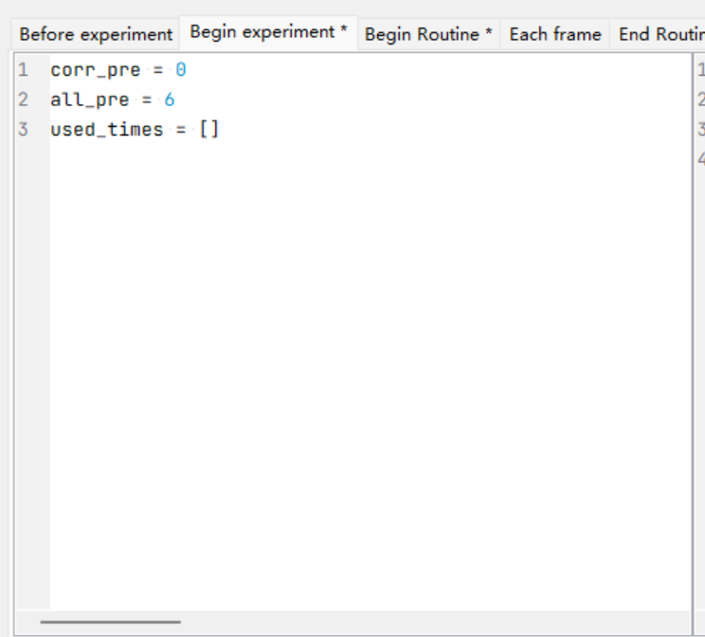 | 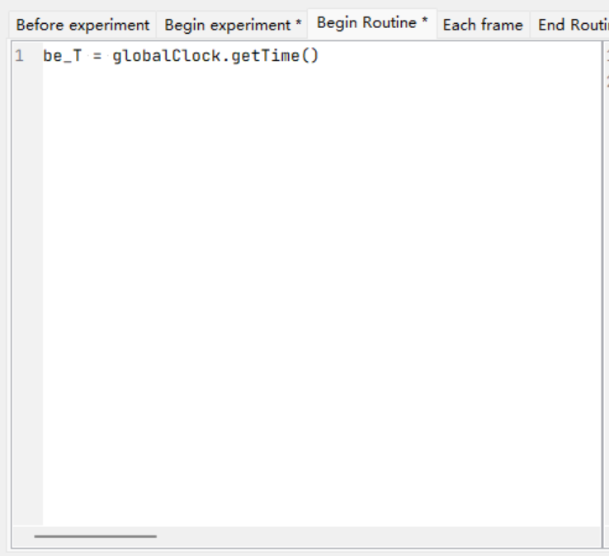 | 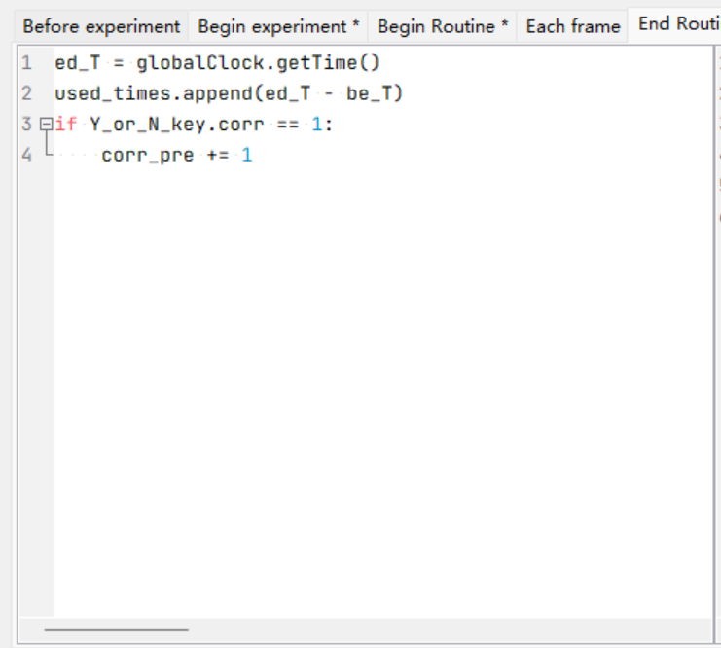
图8：嵌入的代码
4.4.7数据记录及展示
该部分的主要作用是展示被试判断每张图像是否出现过所耗的时间，同时展示被试的正确率。该部分会强制停留3s，让被试有充足的时间查看自己的做题情况。
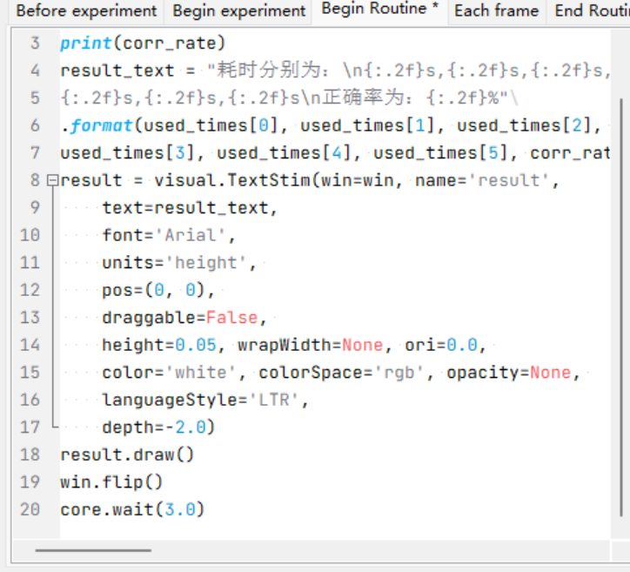
图9：代码部分
4.4.8结束致谢
该部分的作用是告诉被试实验结束，同时以文字的形式感谢被试。文本设置如下图所示。
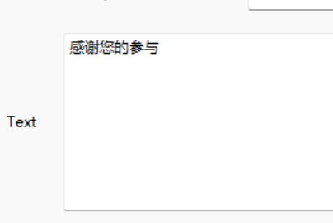
图10：感谢语
4.4.9实验结果
实验结果统计以4.4.7中记录的数据为准，展示的效果如下截图所示。
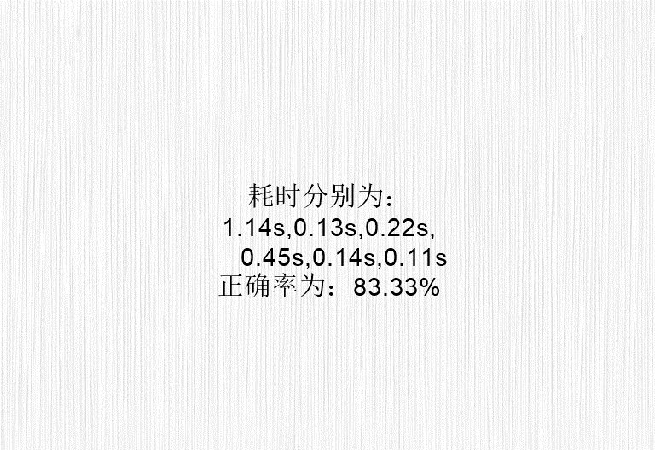
图11：结果统计
我们将被试判断每一张图片的消耗时间记录，用来探究倒置面孔和模糊面孔对识别准确率和反应时间的影响。
本次实验一共寻找了4名被试，每位被试均需要完成对清晰人物图像的判断以及分别完成对经不同处理的人物图像判断。
最终实验结果显示，可能受被试数量不足以及人物图像数量较少影响，倒置面孔和模糊面孔对识别准确率的影响不大；然而倒置面孔和模糊面孔对识别时间的影响很大。
4.4.10实验分析
倒置面孔和模糊面孔条件下的反应时间显著长于正立清晰面孔模糊面孔条件下的正确率与正立清晰面孔的条件下的正确率相差不大，模糊面孔条件下的正确率稍低。；倒置面孔的正确率与模糊面孔条件和清晰面孔的正确率差距较大，这说明图像倒置对正确率影响较大，而图像模糊的影响相对较小。

指导教师批阅意见：

成绩评定：

指导教师签字：

年 月 日

备注：

注：1、报告内的项目或内容设置，可根据实际情况加以调整和补充。

